**河北省“五个一”名校联盟**

**2023届高三年级联考（2022.12）**

**地理试卷**

**（满分：100分，测试时间：75分钟）**

**一、选择题：本题共16小题，每小题3分，共48分，在每小题给出的四个选项中，只有一项是符合题目要求的。**

党的二十大报告指出，要科学开展大规模国土绿化行动，促进人与自然和谐共生，“三北”防护林是标志性工程之一。下图示意“三北”防护林分布。据此完成下面小题。

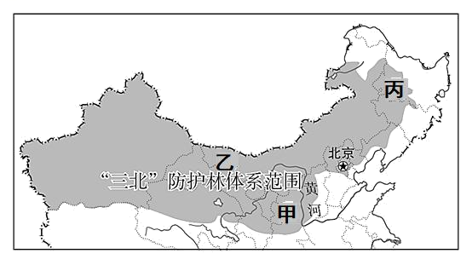

1. 甲、丙两地营造防护林的主要目的是（ ）

A. 甲——增加空气湿度 B. 甲——减缓沙丘移动

C. 丙——减轻水土流失 D. 丙——保护基本农田

2. 有关乙地营造防护林说法正确的是（ ）

A. 实施生态移民，减少对林区破坏 B. 加大人工林种植，增加木材蓄积量

C. 自然修复为主，加大飞播造林比重 D. 以灌为主灌草结合，增强固沙效果

地质时期柴达木盆地一片汪洋，经构造运动后形成巨大湖盆，湖水干涸形成盐泥交互层，在盐泥层上有一些蓝色深坑（下图）。深坑水位保持稳定，表层浮力非常大，到一定深度却具有巨大“吸力”。据此完成下面小题。

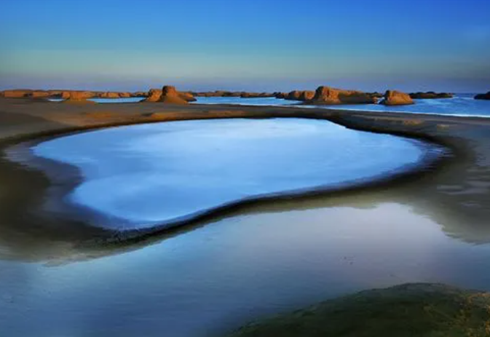

3. 深坑水的主要来源（ ）

A. 大气降水补给 B. 冰雪融水补给

C. 河流汇入 D. 地下水补给

4. 推测深坑一定深度具有巨大“吸力”的原因（ ）

A. 深坑底部磁场强烈 B. 水底淤泥产生“吸力”

C. 盐度较小“吸力”强 D. 密度较大“吸力”强

岩溶台地是山体为石灰岩，顶部相对平缓，四周为陡崖，类似于平顶山的一种岩溶地貌。受地质构造和地形高差的影响，岩溶台地之间多为深切峡谷，峡谷的绝壁上发育悬挂式洞瀑，形成相对独立的岩溶景观。下图示意岩溶台地。据此完成下面小题。

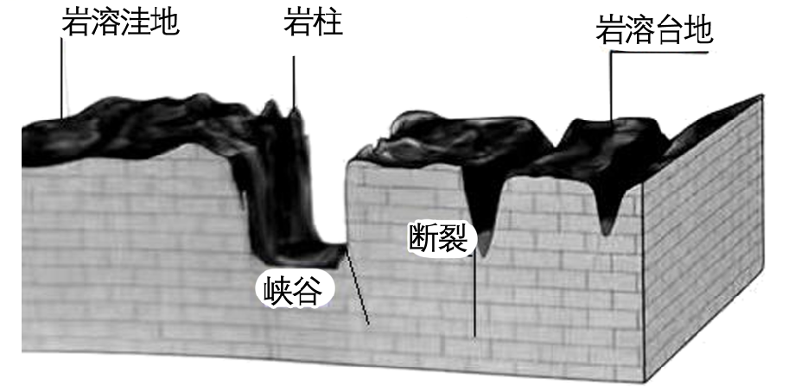

5. 与台地、峡谷形成有关的描述正确的是（ ）

①地表水沿断裂或节理溶蚀石灰岩②峡谷拓宽，台地面积缩小发育为峰脊③地壳抬升流水下切侵蚀形成峡谷④悬挂式洞瀑溯源侵蚀形成峡谷

A. ②③ B. ①③ C. ①④ D. ②④

6. 推测悬挂式洞瀑水流的直接来源（ ）

A. 地表径流 B. 地下暗河 C. 洼地积水 D. 裂隙储水

林线是山地森林上限连续不断的森林分布界线。林线交错带生物生存环境梯度变化剧烈。色季拉山位于雅鲁藏布江大拐弯西北侧，其林线处森林植物群落类型呈现多样性特征。下图示意色季拉山群落的垂直分布和群落种数与海拔的变化关系。据此完成下面小题。

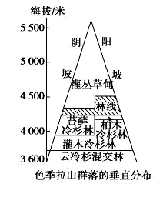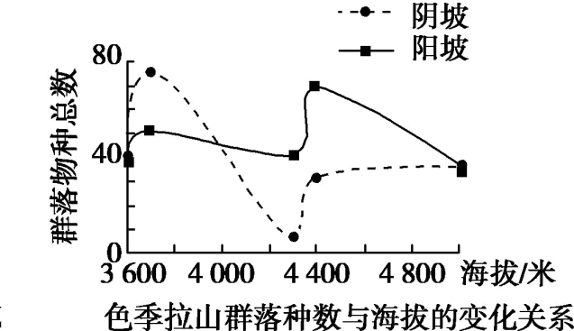

7. 色季拉山林线处物种丰富度差异及原因表述正确的是（ ）

A. 阳坡高，阳坡蒸发旺盛，有机质分解快

B. 阳坡高，阳坡东南季风迎风坡降水充足

C. 阴坡低，林下阴暗潮湿物种丰富度低

D. 阴坡低，阴坡蒸发较弱，有机质含量高

8. 结合材料下列表述正确的是（ ）

A. 阴坡生物群落物种数量变化幅度大于阳坡

B. 随海拔升高，阴、阳两坡生物物种总数的差异逐渐缩小

C 海拔4000米以上阳坡生物多样性变化小于阴坡

D 林线以上部分阴、阳两坡生物多样性差异最小

9. 色季拉山山顶地带，植被稀疏多以灌丛草甸为主的原因是（ ）

①随海拔升高，山顶地带腐殖质层较薄②昼夜温差大，物理风化强，土壤表面覆盖大量砾石③冰川广布，土壤发育差，高大乔木根系难以发育④坡面径流冲刷，导致山顶土壤贫瘠

A. ①②③ B. ①②④ C. ①③④ D. ②③④

下图示意第六次（2010年）和第七次（2020年）全国人口普查河北省各市常住总人口数及十年增长率。据此完成下面小题。

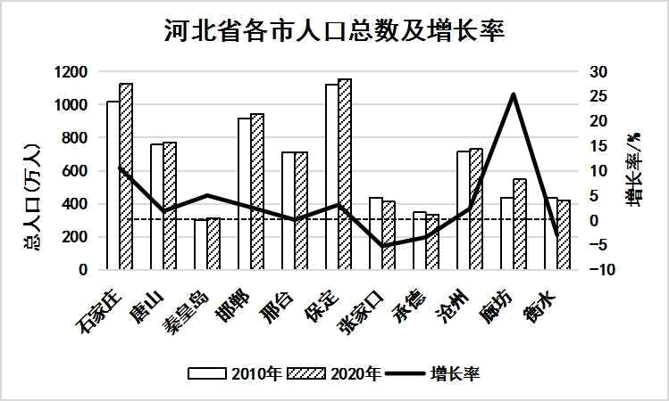

10. 关于2020年河北省人口变化说法正确的是（ ）

A. 华北平原各地市人口增长显著 B. 邯郸市人口增加数量小于保定市

C. 承德市和衡水市人口减少数量相当 D. 距北京较近的地市人口增长率高

11. 廊坊市十年间人口增长率最高的主要原因是（ ）

A. 实施全面“二孩”政策，人们生育意愿增强

B. 北京分散非首都职能，人口大量迁入廊坊

C. 京津房价高，廊坊成为京津上班族的“睡城”

D. 承接京津产业转移，廊坊经济发展迅速

围绕轴线进行空间布局是人类城市规划重要方式，不同的城市中轴线在历史发展、自然环境、空间形态、文化内涵和城市功能等方面具有明显差异性。相比北京城市中轴线，欧美城市中轴线方位更具灵活性。下表是世界名城中轴线主要指标比较。据此完成下面小题。

|  |  |  |
| --- | --- | --- |
| 城市中轴线 | 主要功能 | 方向方位 |
| 北京传统中轴线 | 景观轴、纪念轴 | 由北至南，居中 |
| 巴黎传统中轴线 | 交通轴、景观轴、纪念轴 | 自东向西 |
| 柏林传统中轴线 | 交通轴、景观轴、纪念轴 | 自东向西 |
| 华盛顿中轴线 | 景观轴、纪念轴 | 自东向西 |

12. 推测华盛顿中轴线可能分布（ ）

A. 国家美术馆商业广场 B. 交通枢纽站国家档案馆

C 金融办公区城市公园 D. 行政机构标志性纪念碑

13. 表中欧洲城市中轴线方向布局的根本原因（ ）

A. 地形地势走向 B. 城市规划理念

C. 历史文化传承 D. 城市沿河布局

第二十二届世界杯足球赛于北京时间2022年11月21日至12月18日在卡塔尔（25°26′N，51°46′E）举办。下图为某日当地正午赛场拍摄的照片。据此完成下面小题。

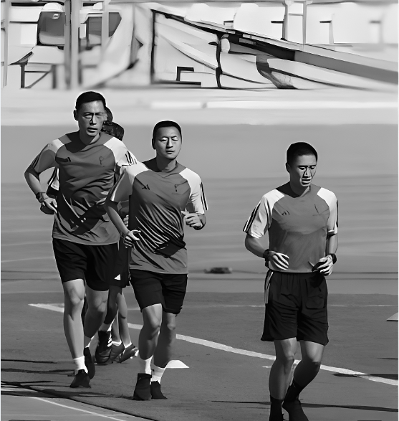

14. 据图推测，该日北京的正午太阳高度约为（ ）

A. 73.5° B. 26.5° C. 30° D. 34°

15. 北京时间11月22日18:00，阿根廷首战沙特。某地球迷在比赛开始时拍摄了下图，该球迷所在地可能是（ ）

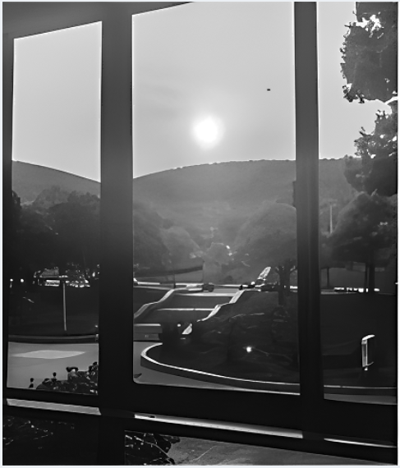

A. 利雅得（46°E） B. 乌鲁木齐（89°E）

C. 布宜诺斯艾利斯（59°W） D. 堪培拉（149°E）

16. 世界杯举办期间（ ）

A. 天安门广场升旗时间渐早 B. 悉尼日出方位逐渐偏南

C. 卡塔尔昼夜长短变化幅度大于北京 D. 里约基督像影子转过的角度逐渐减小

**二、非选择题：本题共4小题，共52分。**

17. 阅读图文材料，完成下列要求。

材料一西北太平洋副热带高压对台风移动路径起到重要的制约作用。2022年9月8日在西北太平洋洋面上生成的台风“梅花”一路北上，先后登陆浙江（舟山）、上海、山东、辽宁，成为2000年以来首个登陆辽宁的台风。随着“梅花”的到来，沿途各地掀起强降雨天气。

材料二与“梅花”相比，2021年在南海生成的台风“卢碧”则更为任性，该台风“逆行”向东移动。深圳气象台观测表明，与经过南海的正常台风相比，卢碧“逆行”时深圳风速偏小。下左图示意台风“梅花”的移动路径，下右图示意台风“卢碧”的部分移动路径。

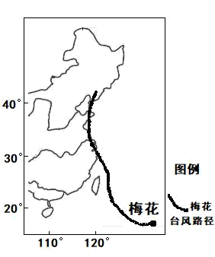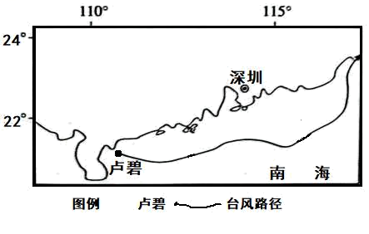

（1）推测台风“梅花”能够长驱北上的原因。

（2）台风“梅花”肆虐，但并未形成洪灾，得益于地理信息技术的应用——虚拟再现真实水利工程，构建智慧水利体系。构建虚拟模型需要各类数据（下表）。根据所学知识将表补充完整。

|  |  |
| --- | --- |
| 基础属性数据 | ____、湖泊、水库、堤防、蓄滞洪区 |
| 监测数据 | 雨情、____、____、流速、泥沙、取用水量 |
| 跨行业共享数据 | 气象、岩土、生态环保、自然资源、社会经济 |
| 地理空间数据 | ____影像、数字正射影像、数字高程模型等 |

（3）解释台风卢碧“逆行”时深圳风速偏小的原因。

18. 阅读图文材料，完成下列要求。

材料一：北京延庆和张家口怀来（沙城为怀来县城）同处延怀河谷，是世界上唯一位于国家首都的葡萄及葡萄酒产区。“延怀河谷葡萄”获得了农产品地理标志认证，智能温室和设施日光温室种植的阳光玫瑰、魏可等鲜食有机葡萄晶莹剔透、浑圆饱满，基本由北京、天津及周边游客采摘购买。下图示意延怀河谷及周边地形。

材料二：延怀河谷每年都会发生雹灾，导致葡萄减产。雹云大部分自西、西北入境，然后向东、向南移动。

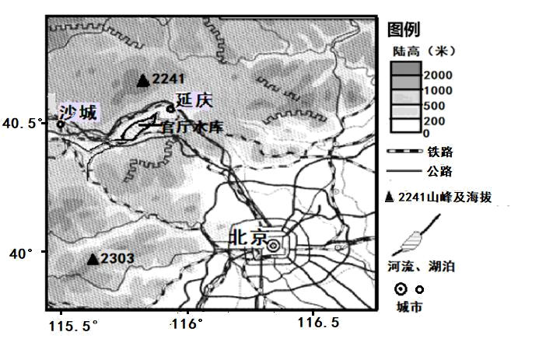

（1）分析延怀河谷葡萄产区的独特地理区位优势。

（2）比较官厅水库西北与东南沿岸冰雹强度的差异并分析原因。

（3）为减轻葡萄受灾，提出防雹应对措施。

19. 阅读图文材料，完成下列要求。

青藏高原终年寒冷，冻土遍布，冻土的冻胀和融化变形是最为常见的冻土灾害，成为高原建设的大难题。青藏公路全线起伏平缓，但路面坑洼不平，尤其是黑色沥青路面，车行其上颠簸异常，常被人们称为“搓板路”。高原的建设是百年大计，需要考虑几十年甚至百年间的工程安全，建设者们为解决这个难题想出各种办法，保障了高原道路在运行时的稳定性和安全性。下图为青藏高原某路段“搓板路”景观。

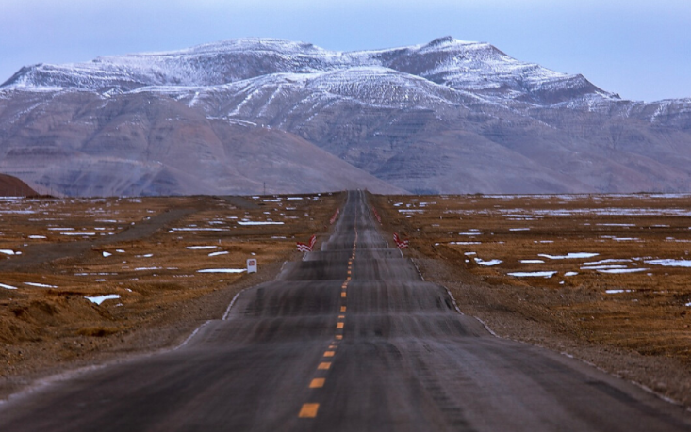

（1）分析黑色沥青路面形成“搓板路”的原因。

（2）指出解决冻土难题的关键和具体的措施。

20. 阅读材料，完成下列要求。

各种形式的发展用地给自然生境（一个种群居住和生活的区域）留下一些很小的孤岛（生态岛）。这种生境破碎化，使野生动植物种群减小，易于灭绝。在美国东部一些小而分散的落叶林斑块孤岛，都是由原来茂盛的大面积分布的原始森林残留下来的。这些孤岛所支持的物种数量，远远少于那些大片未受人类干扰的土地。

（1）分析美国东部生态孤岛的形成原因。

（2）分析生态岛中物种多样性减少易于灭绝的原因。

**河北省“五个一”名校联盟**

**2023届高三年级联考（2022.12）**

**地理试卷**

**（满分：100分，测试时间：75分钟）**

**一、选择题：本题共16小题，每小题3分，共48分，在每小题给出的四个选项中，只有一项是符合题目要求的。**

【1~2题答案】

【答案】1. D 2. D

【3~4题答案】

【答案】3. D 4. C

【5~6题答案】

【答案】5. B 6. B

【7~9题答案】

【答案】7. C 8. A 9. B

【10~11题答案】

【答案】10. B 11. C

【12~13题答案】

【答案】12. D 13. A

【14~16题答案】

【答案】14. C 15. C 16. B

**二、非选择题：本题共4小题，共52分。**

【17题答案】

【答案】（1）9月海温高，提供的能量大，台风势力强；副热带高压收缩东退(偏东偏弱)，利于“梅花”北上；北方冷空气势力弱；“梅花”沿海岸线北上(主体部分在海上)，水汽(能量)得到不断补充。

（2） ①. 河道（河流） ②. 流量  
 ③. 水位 ④. 遥感

（3）台风“逆行”时，深圳位于台风移动路径北（左）侧；台风移动方向和局地气旋流方向大致相反，使风速减小。

【18题答案】

【答案】（1）延怀河谷葡萄产区地处首都北京，市场消费潜力巨大；首都科技发达，为其发展提供重要的科技支撑；首都是国际交往中心，有利于加强国际合作，打造世界一流的葡萄产区。

（2）西北沿岸冰雹强度大，东南沿岸冰雹强度小。雹云自西、西北入境，越过水库，由于水温较低，上升气流减弱，雹云的发展受到抑制，故东南沿岸冰雹强度小。

（3）修建防雹网，发射防雹炮弹，播撒催化剂。

【19题答案】

【答案】（1）夏季，冻土融化，导致路基沉陷；黑色沥青路面吸收和积聚热量更多，会加重冻土融化；冬季，冻土冻结膨胀，导致地面隆起。如此反复，形成“搓板路”。

（2）关键：主动冷却(保护冻土温度、路面降温、减少路面向地下传递热量)  
具体措施：抬高路面；改换路基材质和结构；路的两侧加装热棒以散热降温；以桥代路等。

【20题答案】

【答案】（1）农田、牧场等农业用地扩大；城镇、工业、道路交通等建设用地扩大，破坏（占用）大量的森林。

（2）生态岛生存空间小，不能提供充足的食物；种群数量少，繁殖能力弱；大量近亲繁殖，（后代不健康），导致种群慢慢灭绝。